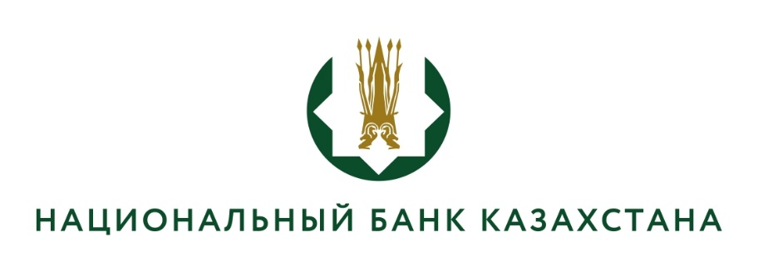

Список кандидатов, допущенных к тестированию

(протокол заседания конкурсной комисии №1 от 30.01.2026г.)

Допустить для прохождения тестирования на вакантную должность главного специалиста-дизайнера управления дизайна банкнот и монет Департамента наличного денежного обращения Национального Банка Республики Казахстан следующих кандидатов:
1) Абылкасымова Дидара Сериковича;
2) Бекежан Айзаду Дүсенбайқызы.

